Blue Innovation Award für Geberit Urinalsystem

Geberit wurde auf der Energiesparmesse 2018 in Wels für sein flexibles, wassersparendes Urinalsystem mit dem Blue Innovation Award prämiert.

Geberit Österreich, Pottenbrunn, März 2018

Vergangene Woche fand die 24. Energiesparmesse in Wels statt. Eines der Highlights war die Verleihung des Blue Innovation Awards, bei dem Geberit für sein neues, innovatives Urinalsystem von Bundesministerin DI Elisabeth Köstinger und Messepräsident Hermann Wimmer in der Kategorie Design ausgezeichnet wurde.

Nachhaltigkeitsministerin DI Elisabeth Köstinger verlieh im Rahmen der Eröffnung der Energiesparmesse in Wels erstmalig den Blue Innovation Award, mit dem Innovationen aus dem Bad- & Sanitärbereich in den Kategorien Technik & Design prämiert wurden. Die Bewertung der eingereichten Produktinnovationen erfolgte durch eine Fachjury, die sich aus anerkannten Experten aus Wirtschaft, der Bundesinnung, Verbänden, Interessensvertretungen, Wissenschaft und Bildung zusammensetzte.

Geberit Urinalsystem überzeugte Jury
In der Kategorie Design zeigte Geberit mit seinem flexiblen, wassersparenden Urinalsystem seine Innovations-, Design- und Technik-Vorreiterrolle bei Produktlösungen rund um das Element Wasser. Das Geberit Urinalsystem verfügt über eine elegante, spülrandlose Urinalkeramik, einen wassersparenden Sprühkopf, eine flexible Siphontechnik und eine innovative Urinalsteuerung und ist damit nicht nur wirtschaftlich, sondern auch wartungsfreundlich im Betrieb.

„Wir freuen uns sehr über den Blue Innovation Award und über das große Interesse an unserem Produkt bei der Energiesparmesse“, sagte Christian Buchbauer, Leiter Marketing & Produktmanagement bei Geberit Österreich. „Es ist uns sehr wichtig, ein schönes Design mit Themen wie Flexibilität, Hygiene und geringem Wasserverbrauch zu verbinden.“

Das Geberit Urinalsystem im Detail:
Uneingeschränkte Flexibilität
Das Geberit Urinalsystem bietet Planern und Installateuren die Möglichkeit, für jede Bausituation eine optimale Lösung zu realisieren. Von einer sparsamen Wasserspülung über einen individuell programmierbaren Hybridmodus bis zum Betrieb ganz ohne Wasser sind alle Varianten denkbar.
Spülrandlose Urinalkeramiken
Die neuen Geberit Urinalkeramiken Preda und Selva wurden in den Ateliers von Christoph Behling Design in London entworfen. Sie sind spülrandlos, was den Reinigungsaufwand verringert, die Hygiene verbessert und einer unangenehmen Geruchsbildung vorbeugt.
Wassersparender Sprühkopf
Der Sprühkopf ist exakt auf die ausgeklügelte Innengeometrie der Keramik abgestimmt. So wird bereits mit 0,5 Litern Wasser eine optimale Ausspülung erzielt. Einen noch geringeren Wasserverbrauch erreichen die individuell einstellbaren Spülprogramme wie z. B. die intelligente Intervallspülung. Zur Reinigung und Entkalkung des Sprühkopfs genügen einige wenige Handgriffe, und alles ist frei zugänglich.
Flexible Siphontechnik
Für den Geruchsverschluss bietet Geberit zwei unterschiedliche Lösungen an: Während der Urinalsiphon für herkömmliche Spülmengen ausgelegt ist, bietet der Hybridsiphon dank einem innovativen Membranverschluss volle Funktionalität, auch wenn wenig oder gar kein Wasser im Spiel ist.
Innovative Urinalsteuerung
Bei der neu entwickelten, integrierten Urinalsteuerung befindet sich die kompakte Steuereinheit in einer Dockingstation unterhalb der Keramik. Wer sich für die bewährte Unterputz-Urinalsteuerung mit Betätigungsplatte entscheidet, hat weiterhin die Wahl zwischen verschiedenen manuell oder berührungslos funktionierenden Varianten.
Wirtschaftlich und wartungsfreundlich
Bei den Geberit Urinalsystemen sind alle Komponenten auf minimalen Wasserverbrauch ausgerichtet und bis ins Detail aufeinander abgestimmt. Dank dem geringen Ressourcenverbrauch und der Möglichkeit, die Steuerung durch eine autarke, netz- und batterieunabhängige Energiequelle mit Strom zu versorgen, erfüllen die Urinale höchste Anforderungen an nachhaltiges Bauen, ohne Kompromisse zu Lasten der Hygiene. Wartungsarbeiten können zudem einfach ohne Abnahme der Keramik durchgeführt werden.

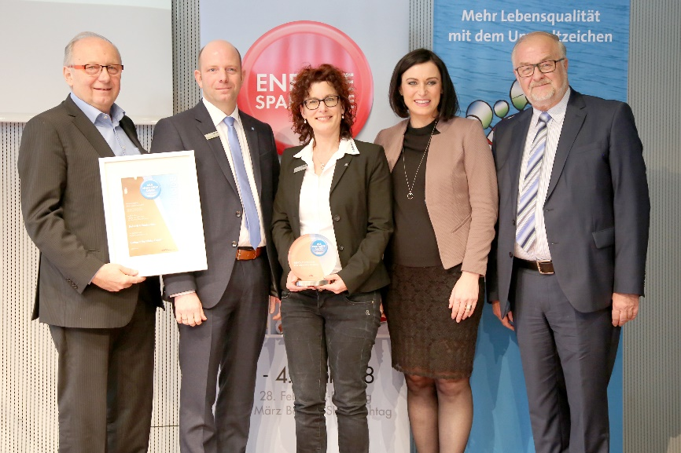
Bildmaterial zum Geberit Urinalsystem
Bild 1: Preisverleihung Blue Innovation Award, Bildquelle Messe Wels / Pelzl v.l.n.r.: Juryvorsitzender KR Ing. Michael Mattes (Bundesinnungsmeister der Sanitär-, Heizungs- und Lüftungstechniker), DI (FH) Christian Buchbauer, MBA (Leiter Marketing & Produktmanagement, Geberit Vertriebs GmbH & Co KG), Evelyn Sillipp (PR & Markenmanagement, Geberit Vertriebs GmbH & Co KG), Bundesministerin DI Elisabeth Köstinger, Messepräsident Hermann Wimmer

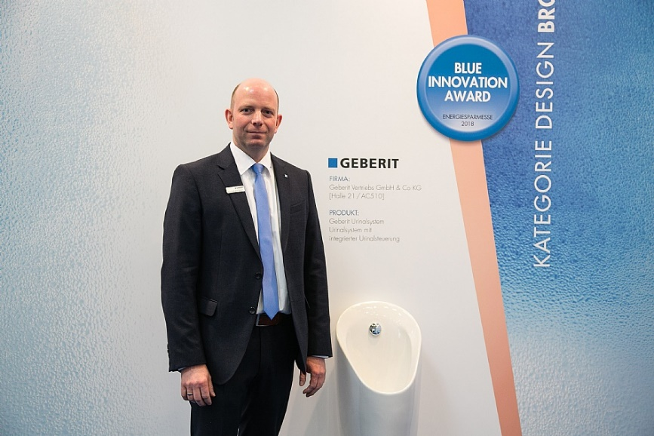
Bild 2: DI(FH) Christian Buchbauer, MBA (Leiter Marketing & Produktmanagement, Geberit) Bildquelle: Messe Wels/Pelzl
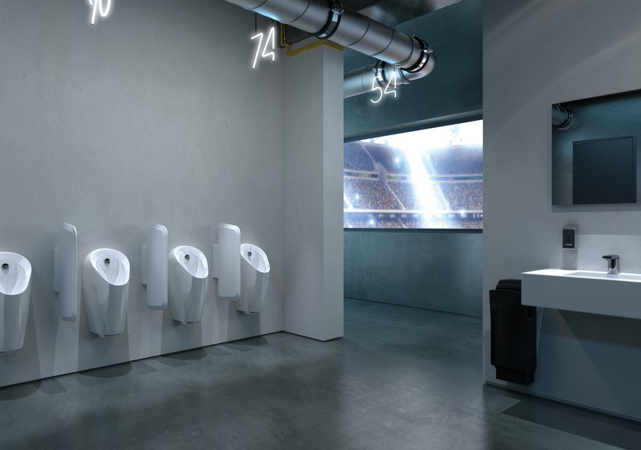
Bild 3: Geberit Urinalsystem mit der Keramik Selva und integrierter Urinalsteuerung

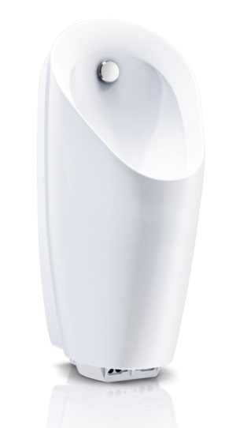
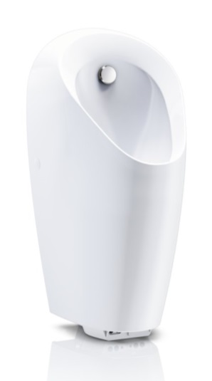

Bild 4: Die formschönen Urinalkeramiken Preda (links) und Selva (rechts), ausgerüstet mit Sprühkopf und integrierter Steuereinheit.

Mehr Informationen und Bildmaterial erhalten Sie unter www.geberit.at

Für weitere Informationen steht zur Verfügung:
Geberit Vertriebs GmbH & Co KG
Gebertstraße 1, 3140 Pottenbrunn
www.geberit.at

Evelyn Sillipp 02742/401-3010
PR & Markenmanagement evelyn.sillipp@geberit.com

Philipp Schneider 0664/8831 8562
Milestones in Communication philipp.schneider@minc.at
Über Geberit
Die weltweit tätige Geberit Gruppe ist europäischer Marktführer für Sanitärprodukte. Als integrierter Konzern verfügt Geberit in den meisten Ländern Europas über eine sehr starke lokale Präsenz und kann dadurch sowohl auf dem Gebiet der Sanitärtechnik als auch im Bereich der Badezimmerkeramiken einzigartige Mehrwerte bieten. Die Fertigungskapazitäten umfassen 30 Produktionswerke, davon 6 in Übersee. Der Konzernhauptsitz befindet sich in Rapperswil-Jona in der Schweiz. Mit rund 12 000 Mitarbeitenden in rund 50 Ländern erzielte Geberit 2017 einen Nettoumsatz von CHF 2,9 Milliarden. Die Geberit Aktien sind an der SIX Swiss Exchange kotiert und seit 2012 Bestandteil des SMI (Swiss Market Index).

